Miércoles
07
de septiembre

Tercero de Secundaria

Historia

Volver sobre los pasos dados

Aprendizaje esperado: conoce el proceso de formación de Mesoamérica y sus principales características culturales. Reconoce la ubicación de las áreas culturales que conformaron esta región e identifica las similitudes y diferencias entre ellas.

Énfasis: reconocer lo aprendido sobre las áreas culturales del México antiguo.

¿Qué vamos a aprender?

En esta sesión, repasarás y reconocerás lo aprendido sobre las áreas culturales del México antiguo. Es decir, vas a llevar a cabo una recapitulación general de los temas vistos hasta ahora.

¿Qué hacemos?

Recapitula, profundizando en dos explicaciones realizadas por dos historiadores sobre el México antiguo. Éstas te servirán para recordar algunos temas estudiados a manera de repaso y para introducirte en otros aspectos que se verán en las siguientes sesiones.

En el primer video, el Doctor Federico Navarrete, especialista en Estudios Mesoamericanos, presenta una visión general del México prehispánico. Observa con mucha atención.

- Video. Entrevista SPR al Dr. Federico Navarrete.

https://365sep-my.sharepoint.com/:v:/g/personal/marlenne_nube_sep_gob_mx/Eep3FMEPiUdFjAwLx5MXRLgBwUaV9_Vye7kBo0sNueltLw?e=XcuTnV

La historia de nuestro país se divide en diferentes etapas: la más antigua y extensa es la denominada lítica, que abarcó del 33,000 al 2,500 antes de nuestra era aproximadamente, durante este periodo ocurrieron grandes transformaciones; llegaron los primeros pobladores al continente americano, quienes habitaban cuevas y se dedicaban a la caza y la recolección, se produjo la extinción de la megafauna de la Edad de Hielo, se inició el proceso de domesticación de plantas y animales, y se definieron las superáreas culturales.

A continuación, observa el siguiente mapa para ubicar con mayor facilidad las superáreas culturales: Aridamérica, Oasisamérica y Mesoamérica.

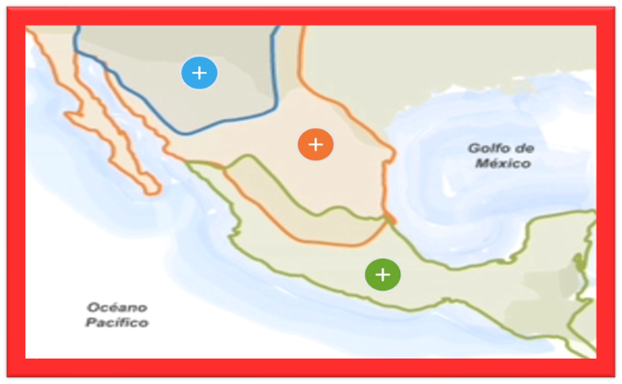

En color naranja se observa Aridamérica, extensa región situada al norte del actual territorio mexicano y una parte del suroeste de Estados Unidos. En azul, se encuentra Oasisamérica, la cual se localizó en los actuales estados de Sonora y Chihuahua, así como el suroeste de Estados Unidos. Por último, en color verde, está delimitada Mesoamérica, la cual comprendió en el norte, desde la Sierra Madre Occidental de Durango y Zacatecas, descendiendo hacia la cuenca del río Lerma, formando una especie de “U” y subiendo nuevamente hacia la sierra de Tamaulipas. Mientras que al sur se extendió hasta Centroamérica, en los actuales territorios de Guatemala, El Salvador, Belice, Honduras, Nicaragua y Costa Rica.

Las condiciones climáticas y el tipo de suelo determinaron la forma de vida en cada región, mientras en Aridamérica las lluvias escasas y los sistemas montañosos semidesérticos, hacían prácticamente imposible cultivar, por lo que la mayoría de sus habitantes fueron nómadas, en Oasisamérica fue posible la canalización de las corrientes de agua superficial y el almacenamiento del agua de lluvia, lo que permitió a sus pobladores asentarse en un solo lugar y desarrollar técnicas agrícolas.

La vasta región que comprende Mesoamérica se caracteriza por la gran biodiversidad del territorio: se pueden encontrar desde extensos litorales marinos hasta altas montañas y altiplanos en el centro y el norte, cada uno con un gran potencial productivo y una gran disponibilidad de materias primas específicas. Esta diversidad ecológica se vio reflejada en la de las culturas que la habitaron y propició el establecimiento de redes de intercambio.

Mesoamérica comprendió del año 2500 antes de nuestra era a 1521. En este lapso de tiempo que se divide en Preclásico, Clásico y Posclásico, se desarrollaron grandes civilizaciones que, aunque compartían algunas características, se trata de pueblos con una enorme diversidad cultural, tanto lingüística como religiosa.

Después está la etapa denominada colonial o virreinal, la cual tuvo una duración de tres siglos; desde la caída del Imperio Mexica en 1521 hasta la consumación del proceso de independencia en 1821.

En último lugar se encuentra el periodo del México independiente que abarca hasta nuestros días.

Ahora, escucha al doctor Pablo Escalante, quien se ha dedicado al estudio del arte y la cultura indígena del México central. A través de este video, conocerás sobre la vida cotidiana de los pueblos mesoamericanos.

- Video. Entrevista de SPR al Dr. Pablo Escalante.

https://365sep-my.sharepoint.com/:v:/g/personal/marlenne_nube_sep_gob_mx/EelKvqQj7GlPjHPnqHl9y2gBjBJ9qYgh55jYkqELwqEjiQ?e=cyqoGa

La historia de la vida privada o cotidiana recupera los hábitos, comportamientos, mecanismos de sociabilidad, momentos de ocio, relaciones de poder, rutinas del día a día. En fin, las formas de vida de los distintos grupos sociales.

En Mesoamérica, la ritualidad y la religión configuraban la vida diaria. La alimentación era otro factor importante en la vida de las personas. Muchos elementos gastronómicos mesoamericanos siguen consumiéndose en la actualidad. También resulta interesante conocer cuál era la división del trabajo por roles de género.

Reflexiona en lo siguiente:

De las sociedades prehispánicas y su vida cotidiana ¿encuentras similitudes con la sociedad actual?

Para concluir, observa el siguiente mapa conceptual. En él se señalan los periodos en los que se divide la historia de Mesoamérica y los procesos más importantes que acontecieron en cada uno. Por ejemplo, en el Preclásico se adoptó la agricultura como medio de subsistencia, se generalizó la vida sedentaria, se establecieron las primeras aldeas, se registró un importante aumento demográfico y se inventó la escritura. Durante el Clásico se consolidó el proceso urbano por toda Mesoamérica, se colonizó el Norte, se experimentó una diversidad regional y se erigieron ciudades-estado hegemónicas como Teotihuacan. El Posclásico se caracterizó por el incremento de los conflictos bélicos, surgieron unidades políticas complejas como la Triple Alianza, misma que extendió sus dominios a través de conquistas y de la imposición de sistemas tributarios.

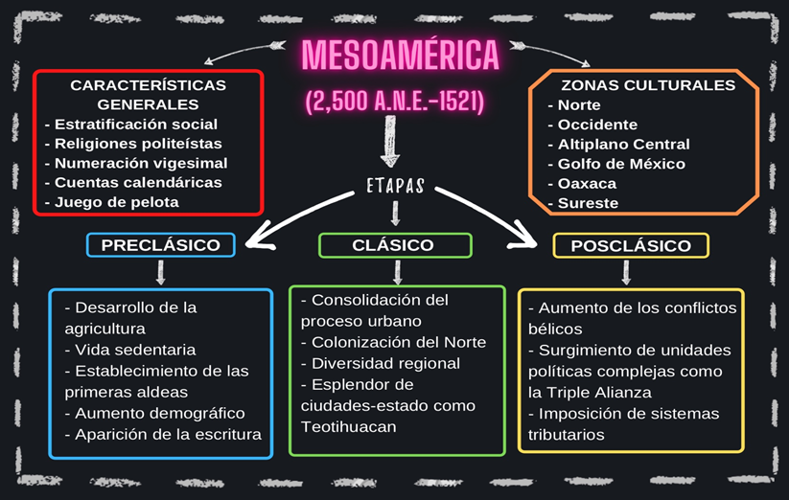

Las seis zonas culturales en las que se dividió Mesoamérica fueron: Norte, Occidente, Altiplano Central, Golfo de México, Oaxaca y Sureste. Y algunas de las características generales que compartieron sus habitantes son: estratificación social, religiones politeístas, numeración vigesimal, cuentas calendáricas de 260 y 365 días, y el juego de pelota.

El reto de hoy:

Elabora un mapa conceptual similar al anterior para que tengas sintetizada la información.

Realiza el siguiente reto semanal.

En tu cuaderno elabora una tabla como la siguiente. Se trata de un cuadro SQA, el cual te permitirá relacionar los conocimientos que ya posees sobre la historia prehispánica y los que vas a construir en las próximas sesiones.

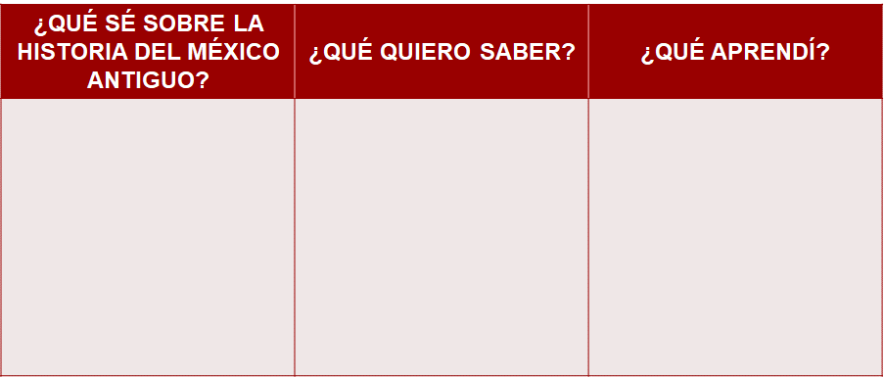

En la primera columna responde: ¿Qué sé sobre la historia del México antiguo? en la siguiente columna anota la pregunta: ¿Qué quiero saber? y en la última, que responderás al final de la semana: ¿Qué aprendí?

¡Buen trabajo!

Gracias por tu esfuerzo.

Para saber más:
Lecturas

https://www.conaliteg.sep.gob.mx/

